Муниципальное автономное
дошкольное образовательное учреждение
«Центр развития ребёнка – детский сад № 2»

Обсуждение крылатого выражения
«Родина – мать зовёт!»

Подготовили:
воспитатели группы №7
Астайкина Е. С.
Михалькова А. А.

Программное содержание: познакомить детей с жанром сюжетно-исторического искусства – плакатом И. М. Тоидзе «Родина-мать зовёт!»; обсудить крылатую фразу «Родина – мать зовёт».
Предварительная работа: индивидуальные и групповые беседы, рассказы о трудностях, которые пришлось преодолевать воинам во время ВОВ, о переживаниях детей в военные годы; рассматривание иллюстраций, картин художников на тему «Великая Отечественная война».
Ход обсуждения:
Воспитатель: Дети, а что такое Россия? (Это наша страна, наша Родина)
Воспитатель: У нашей страны удивительно красивое имя Россия. Россия – это наша Родина, мы гордимся ей. Она самая большая в мире. У каждого человека есть большая Родина, есть малая Родина. Как называется наша с вами малая Родина? (Мордовия)
Воспитатель: Малая Родина – это город, в котором ты живешь, улица, где находится твой дом, ваши родные и близкие люди. Дети, скажите кто хранит домашний очаг и создает уют дома. (Мама)
Воспитатель: А знаете ли вы, что у нас с вами есть одна общая мама.
Это наша с вами Родина – Родина-Мать.
Воспитатель: Есть замечательный город – герой Волгоград, где находится памятник – скульптура, под названием «Родина–Мать». Давайте мы с вами рассмотрим его.
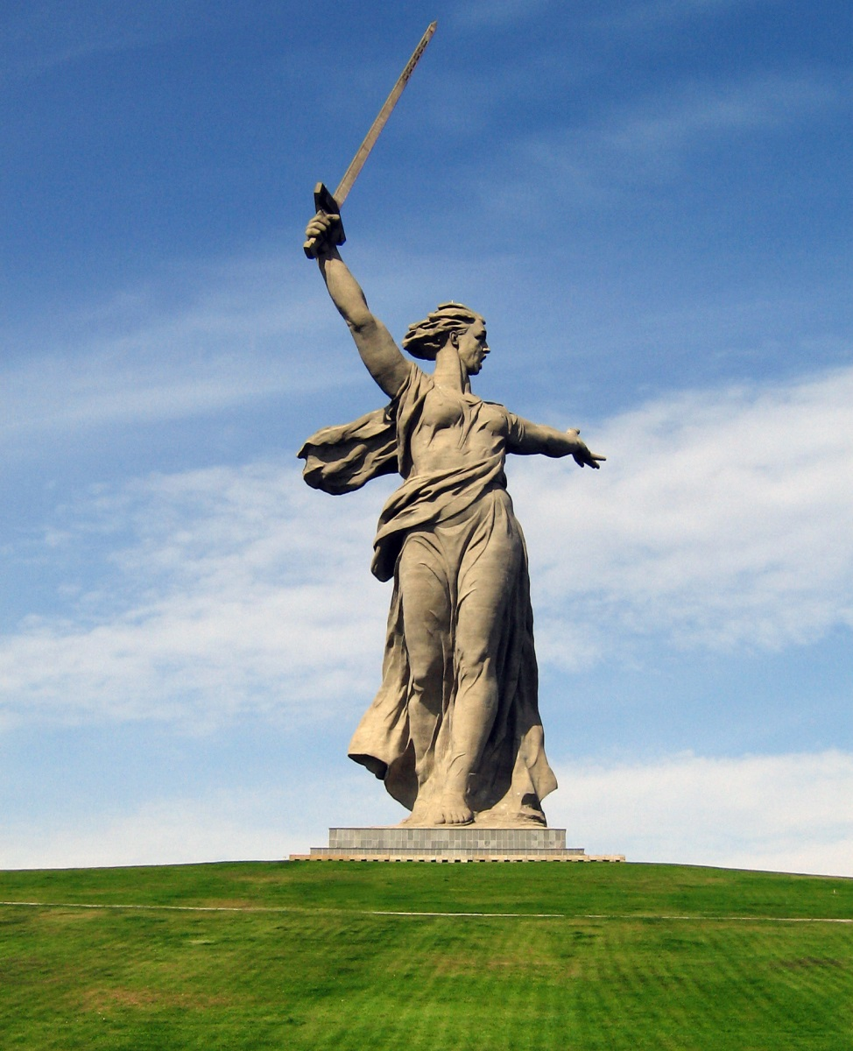

Этот памятник символизирует образ Родины, зовущий своих сыновей на борьбу с врагом, на свою защиту. Родина здесь представлена в образе женщины.
Воспитатель: Лицо женщины суровое и волевое, сдвинутые брови, широко открытый кричащий рот, сильные руки: все это создает ощущение силы, энергии, стремлении идти вперед, как бы тяжело ни было, нужно стремится к Победе.
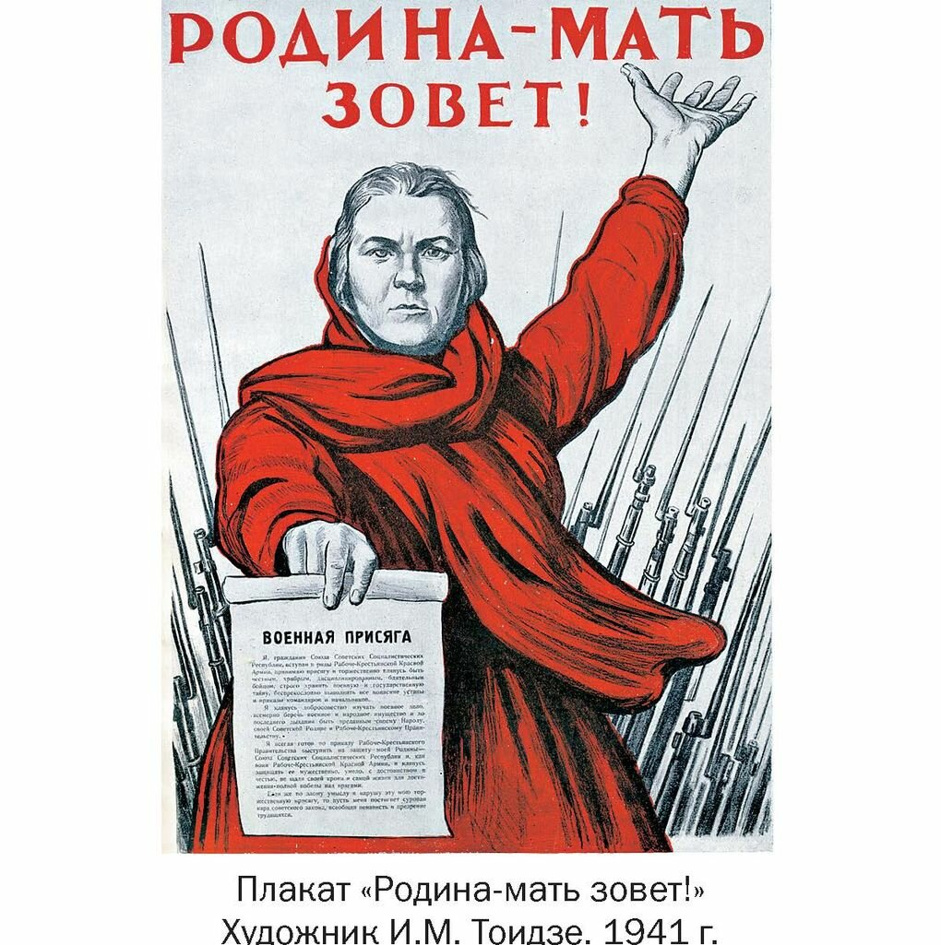
Так же есть плакат художника И. М. Тоидзе «Родина-мать зовёт!»

Посмотрите внимательно на этот плакат. (Читаю название.)
Ребята, у этого плаката есть свой секрет.
Глаза женщины нарисованы так, что в каком бы месте комнаты ты не находился, они смотрят прямо на тебя. ( обойти плакат)
Давайте рассмотрим плакат.
– Кто изображен на плакате?
( немолодая женщина с листовкой в руке)
– В каком месте плаката художник расположил фигуру женщины?
(На переднем плане, в центре плаката)
– Какие чувства переживает женщина, изображённая на плакате?
(Решительность, гнев, горе)
– К чему призывает женщина?
( бороться против фашистов, встать на защиту Родины)
–Почему так много штыков на заднем плане плаката?
(Каждый человек готов был встать на защиту Родины)
– Какой цвет преобладает на плакате?
( красный – цвет нашего флага, цвет крови, цвет борьбы, победы)
В образе этой женщины изображена наша Родина- Мать. Каждый человек видел в ней черты дорогого ему лица.
– Ребята, но помимо плаката и памятника существует крылатая фраза «Родина – мать зовёт!»
– Как вы думаете, что такое крылатая фраза? (это выражения, вошедшие в речь)
– Что это такое означает? «Родина-мать зовет!» – это призыв встать на защиту Родины.
– Страна где родился не может не быть родиной! Смысл данной крылатой фразы заключается в чем, как вы думаете? (ответы детей)
– Родина ассоциируется с Матерью и наоборот Мать с Родиной. Если человек не любит свою Мать, то он не любит свою Родину. Причем по поведению человека и его отношению к своей Матери можно сразу определить его отношение к Родине. Хороший будет защитник Родины или плохой. Когда родина опасности, твой дом в опасности.
– Если он может плохо думать о матери, не заботиться о ней, забывать про нее – это плохой человек. Если может плохо думать о стране, не защищать ее, сбежать «туда, где хорошо», – это тоже плохой человек. Тот, кто способен бросить маму, – он и Родину продаст. И наоборот.
– Итак, ребята, что же значит выражение «Родина – мать зовет?»
– Какие чувства возникли во время обсуждения? ( гордость за советских людей)

